EL 6º FÓRUM INTERNACIONAL DE CONSTRUCCIÓN CON MADERA PRESENTA A LA MADERA COMO LA GRAN APUESTA PARA AUNAR CONSTRUCCIÓN Y SOSTENIBILIDAD
- Pamplona acoge el 3 y 4 de junio el Fórum Internacional de Construcción con Madera
- Las inscripciones están abiertas en la web www.forum-maderaconstruccion.com

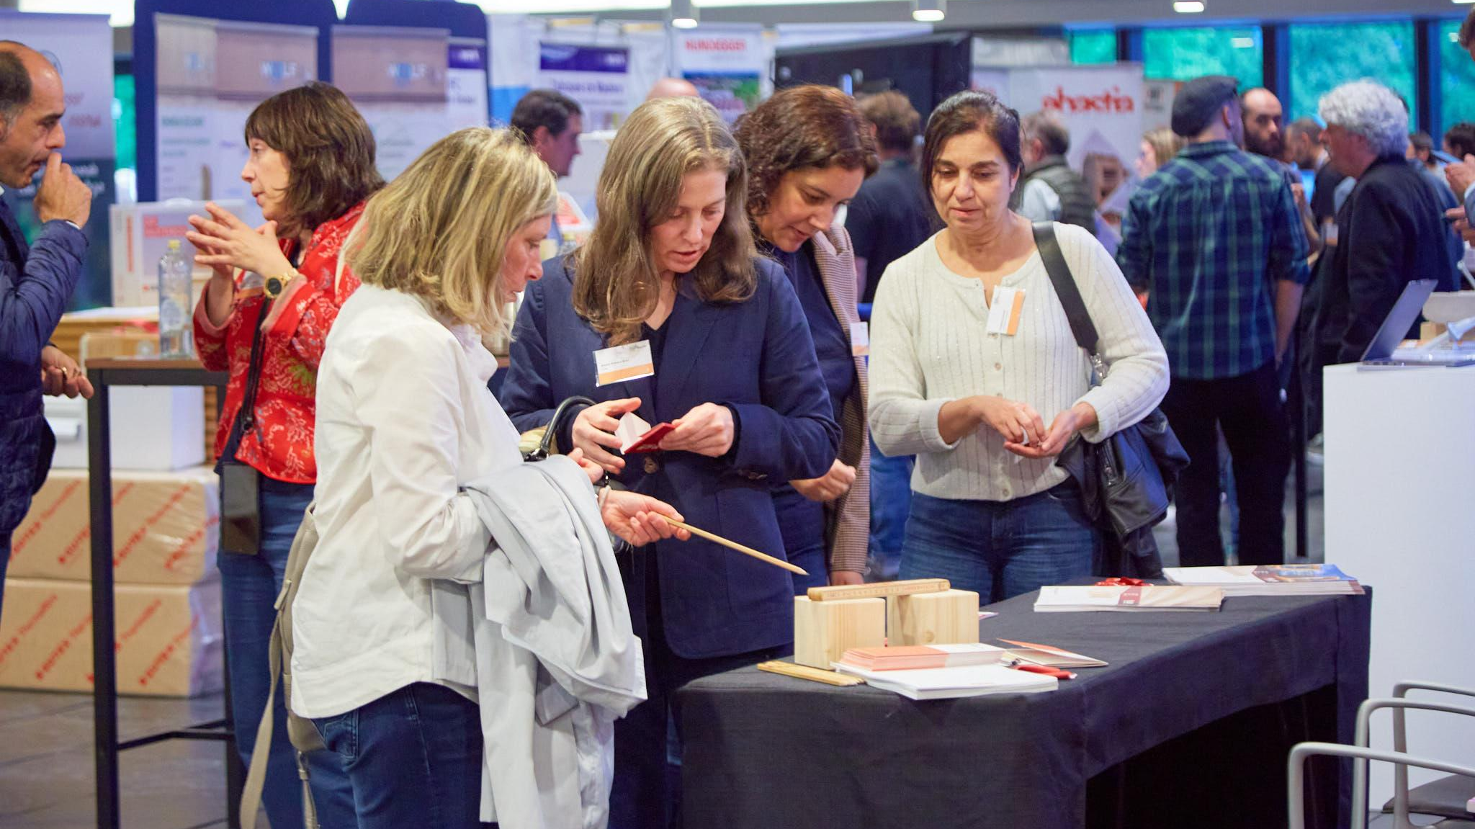
Zona expositiva del Fórum Internacional Construcción con Madera 2025

Madrid, 18 de mayo de 2026
El sector de la construcción con madera vive un momento clave que podría alcanzar hasta el 3 % de la obra nueva en España en 2026, frente al 0,5-1,5 % actual, mientras su capacidad productiva de CLT casi se ha duplicado hasta los 161.800 m³ anuales.
En este contexto, el 6º Fórum Internacional de Construcción con Madera, que se celebrará los días 3 y 4 de junio en el Palacio de Congresos Baluarte de Pamplona, se posiciona como el principal punto de encuentro entre promotoras, estudios de arquitectura, ingenierías, constructoras y los principales fabricantes europeos que ofrecen soluciones técnicas ya validadas en obra.
El evento llega en un momento especialmente sensible para el sector residencial español. Mientras la formación de nuevos hogares ronda las 200.000 unidades anuales, la producción de vivienda terminada no alcanzará las 110.000 este año. Ante esta brecha, el Fórum ofrece herramientas concretas para responder de forma simultánea a la demanda de construcción asequible, la reducción de plazos y costes y los objetivos de descarbonización del sector.

ZONA EXPOSITIVA
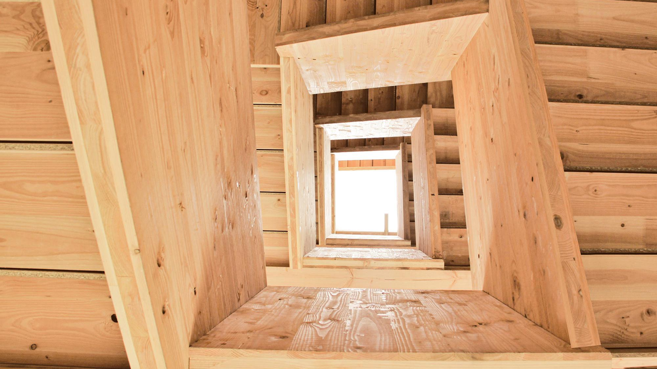
Construcción con paneles CLT HEXAPLI - Imagen: ©PIVETEAUBOIS
El encuentro combina un programa técnico de alto nivel con una zona expositiva especializada. Los asistentes podrán conocer directamente sistemas y productos que resuelven los principales retos de la construcción con madera: hermeticidad, fijaciones estructurales, protección frente al fuego, aislamiento, mecanizado y prefabricación a escala.
Entre los participantes destacan Pro Clima (sistemas avanzados de sellado), Rothoblaas (soluciones para conexiones críticas), STEICO (aislantes de fibra de madera y vigas), SPAX (tornillería estructural), Ampack, Tallfusta (fachadas industrializadas), Piveteaubois, Wiehag, Hundegger, Madergia, SCM, Leica Geosystems, Biohaus Goierri, Industrias Cirauqui y FSC, entre otros.
“Este no es solo un congreso: es el lugar donde se encuentran quienes quieren usar la madera para construir de forma competitiva y quienes ya disponen de las soluciones técnicas y productivas” afirma Ibán Carpintero, director del Fórum.

MADERA, EL MATERIAL DEL SIGLO XXI
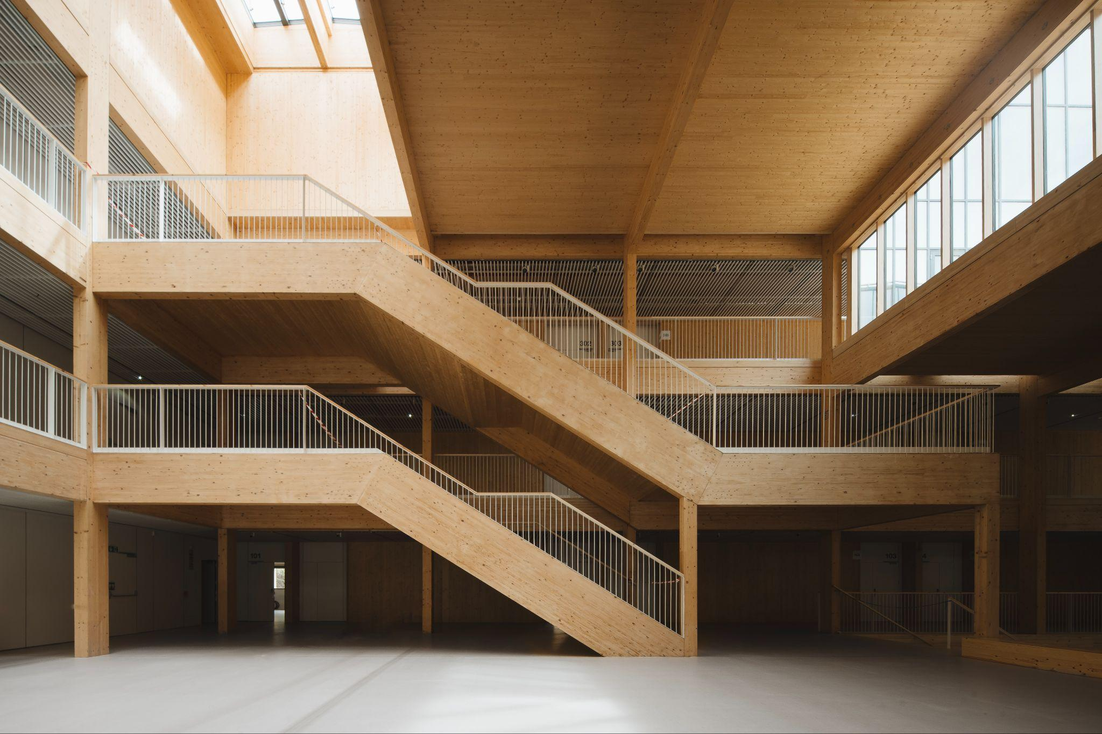
La construcción con madera aúna eficiencia y sostenibilidad - Imagen: MADERGIA
Bajo el lema “Conectando a los profesionales que anticipan el futuro” se ha creado un programa estructurado en cinco bloques temáticos:
Madera: el material del siglo XXI —Inteligencia artificial aplicada al AECO (David Andrés León, IAAC), grandes estructuras logísticas (Patric Walter, Wiehag) y el nuevo Documento de Sostenibilidad Ambiental del CTE 2026 (Maite Verdú, Ministerio de Vivienda y Agenda Urbana).
Nuevos horizontes —Residencia de ancianos en Lloret de Mar (Juan Carlos García y Miguel Díaz Martín, Ruiz Larrea Arquitectos), Wood Clay Campus de Berlín (Vera Hartmann, Sauerbruch Hutton) y escuela infantil Passivhaus Parque Venecia (Esteban Pardo, Play Arquitectura).
Proyectar y construir —Acústica en edificios de madera (Jesús Uriol, Acustics Ambient), gestión de la humedad en sistemas híbridos (Robert Simon, IQUH Ingenieros) y detalles constructivos de proyectos como el Centro de Salud Abegondo y la Escuela A Baiuca (Abalo Alonso Arquitectos).
Madera y ciudad sostenible —Vivienda colectiva competitiva (Carlos Basso, 011h), construcción circular (Klaus Günter, Partner und Partner) y el Centro Médico de Precisión HSP Sant Joan de Déu (Marta Farrús, BIS Structures).
Innovación y desarrollo —Fabricación digital y robótica (Thomas Wehrle, ERNE) y los límites del crecimiento de la construcción con madera (Carmen Sandhaas, KIT).
Además, el Fórum se iniciará con una visita técnica a la fábrica de Madergia en Aoiz (Navarra), empresa pionera con más de 20 años de experiencia y cerca de 1.800 proyectos ejecutados.
El formato está diseñado para facilitar el contacto directo, resolver dudas técnicas en vivo y generar nuevas oportunidades de colaboración y negocio.
Las inscripciones están abiertas en www.forum-maderaconstruccion.com con modalidades premium, estándar, por jornada y reducida para estudiantes.

Acerca del Fórum Internacional de Construcción con Madera
El Fórum Internacional de Construcción con Madera está organizado por FORUM HOLZBAU, una plataforma internacional con una trayectoria de más de 27 años promoviendo la construcción con madera. Actualmente, son 13 los congresos que se celebran cada año en distintos países de Europa, consolidándose como referentes para los interesados en cada fase del proceso de construcción con madera. La edición española, que se realiza en colaboración con entidades como la Universidad de Navarra, es el encuentro técnico de referencia en España sobre edificación con madera. Tras cinco ediciones previas celebradas en Pamplona, se ha consolidado como espacio de análisis de casos reales, avances normativos y tendencias

